מחשבת הערכה-חילופית
מגיש: יעקב גוטליב

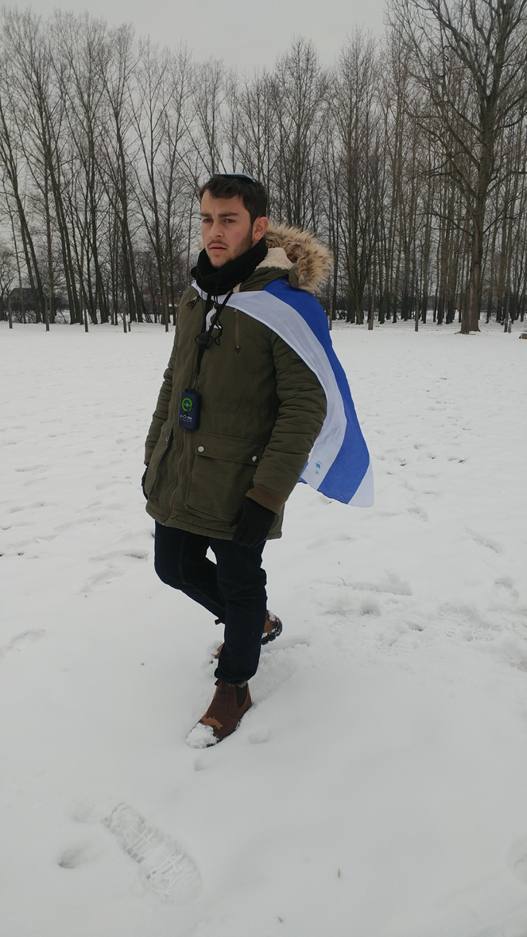

המסע לפולין
לפני שיצאתי למסע בפולין לא ידעתי איך אני ירגיש שם, האם אני אתחבר לכאב והבכי .
התלבטתי מאוד אם לצאת למסע בפולין. ענין אותי האם רצוי ונכון לנסוע. חשבתי האם אצא יותר מחוזק מהמסע ? איך אני יעמוד במראות הקשיים? האם המסע יחזק את זהותי כיהודי מאמין? בסופו של דבר בחרתי להתמודד ולצאת.
אני מגיע ממשפחה של ניצולי שואה, ומכיר את הסיפורים המשפחתיים אבל עדיין פחדתי שאני לא ימצא את החיבור שלי לכל מה שקרה בפולין. תמיד חשבתי לעצמי שידוע שהיו דתיים שאבדו את הדת ,חזרו בשאלה לאחר המלחמה בעקבות מה שעברו בשואה וגם היו כאלה שהיו חילונים לפני השואה ועצם זה שהם ניצלו גרם להם לחזור בתשובה.
חששתי שהמראות הקשים והמסע לפולין יעוררו בי שאלות אמונה, כגון איך הקב"ה יכול לעשות כזה האם מותר לאדם מאמין לערער על דרכי ההשגחה ?
למה כל האחים וההורים של סבא רבא שלי ז"ל היו צריכים למות? למה אני יותר טוב מהם שאני יכול לחיות ? מדוע זכיתי עם עם בני דורי לחיות במדינה יהודית שבשבילם זה היה חלום בלתי נתפס?
חששתי גם שיהיה לי משבר אמוני בעקבות המפגש הקרוב עם השואה.
בעבודה זו רציתי להמשיך ולברר כיצד להתמודד עם המשבר ולנסות להביא תשובות אפשריות נוכח הסתירה בין האמונה והמציאות בשואה.

ברוך ה' בסופו של דבר ,מצאתי את החיבור שלי למסע, אבל זה רק היה אחרי תהליך של שאלת שאלות שעל רובם עוד לא מצאתי תשובה .
ציטוט מתוך היומן מסע שלי:
" יום שלישי למסע – יער הילדים, חוויה קשה מאוד. כשהגענו היה לי מלא מחשבות איך אני יגיב ויתמודד. היה שלג חזק וקר אבל זה רק הוסיף לאווירה. שמונה מאות ילדים! שמונה מאות ילדים! לא הפסקתי לחשוב על המילים האלה. בהתחלה, ריגש אותי איך שהרב רחמני התחיל לבכות אחרי שהוא כבר היה פה עשרות פעמים. "א-ל מלא רחמים" כשהרב טוייבר קרא את זה ,חשבתי על זה וחשבתי האם אני יכולתי להיות ילד באותו מקום? חשבתי על אהרון אחי האהוב שהוא בן 12, על הבני דודים שלי אבישי, יהונתן ,הילדים של מקס אלכס, גרד, מירי, נפתלי כולם ילדים מתוקים שהחיים שלהם יוכלו להיגמר פה ממש .כל שמונת מאות המתוקים האלה שנהרגו גם להם בטח היו אנשים שאהבו אותם!!לכל אחד מהם היה פוטנציאל וחלומות לגדול ולהצליח בעולם והנאצים לקחו להם את זה.
התחלתי לחשוב על החניכים שלי על ידעיה, מורדי, הדר ארי, חשבתי על כולם, על כולם הילדים המתוקים "בשלוה" שממילא היו נהרגים רק בגלל שהיה להם צרכים מיוחדים.
"להיות שם ולהחזיק את החברים שלך , גבי רוטמן ואביתר עם דגל ישראל על הגב זה הרגשה של ניצחון אנחנו פה! עם-ישראל חי!! יש המשך לעם היהודי, הנאצים לא הצליחו!
כמה מהשאלות ששאלתי את עצמי הם מה אנחנו עושים עם כל מה שקרה? האם אפשר וראוי לנקום את השואה ? מה אני בתור יעקב יכול לעשות בשביל שדברים כאלה לא יקרו עוד?"
לפני המסע הכינו אותנו לכך שהתעוררו שאלות על השואה. אחד מההסברים שהרב נחמני נתן לכך היה, שהשואה היתה עונש על חטאים מהדורות הקודמים. כך שלפי הסבר זה אין זה אשמת הדור בשואה. לכן זה מובן איך דור זה נענש בעוד שבדורנו זכינו לתקומה.
הרב קלונימוס שפירא, האדמו"ר מפיאסצנה הי"ד, שנשלח עם עדתו לגטו ורשה ונרצח בשנת תש"ד כתב בדבריו בהקשר למשמעות השואה את הדברים הבאים: "ובאמת מה מקום לקושיות חס ושלום לשאלות. הן אמת שיסורים כמו אלה שאנו סובלים עתה באים רק לכמה מאות שנים, אבל מכל מקום איך נרצה להבין את מעשה ה' אם גם קלח אחד של עשב שעשה ה' לא נבין. ומכל שכן שנפש לא נשיג ומכל שכן מלאך וכל שכן את דעתו יתברך. ואיך נרצה בדעתנו להבין מה שהוא יתעלה ויתברך יודע ומבין
(הרב קלונימוס שפירא הי"ד, אש קודש, עמ' קל"ט).
מדבריו אני מבין שבמקביל לצורך הבסיסי לשאול, לחקור ולעיין, נסתרות דרכי ה'.
ובכל זאת היה לי קשה מאוד לתפוס את ממדי השמדת העם היהודי ולקבל הסבר זה.
בעקבות עיון בדבריו של הרב סלוביצ'יק על מהי תכלית הייסורים נתחדדו לי כמה דברים והתחברתי לגישתו.
לפי המאמר "קולי דודי דופק" מתוך הספר "איש האמונה" ,היהדות הגיעה לניסוח לשאלת הסבל והייסורים בעולם ע"י הבחנה בין גורל ויעוד.
גורל -אדם המתייחס לעצמו כיליד הגורל חווה את הסבל בשני שלבים. בשלב הראשון הוא סובל ומתייסר בשקט ללא שאילת שאלות. בשלב השני באה הסקרנות המחפשת הסברים ואז הוא משתמש בשכל כדי להשלים עם הרע. היהדות הבינה כי אין לטשטש את הרע ולעולם לא נמצא תירוצים לסיבת הרע.
ייעוד- יליד הייעוד מכיר בקיומו של הרע, איננו כופר במציאותו, ואינו שואף להסתירו. הוא אינו שואל "למה" אלא מה מחייבים הייסורים. לא "למה היתה שואה" אלא "מה עלי לשנות בחיי בעקבות השואה הנוראית?".
היהדות העמיקה את הרעיון של הפקת לקחים מן הסבל והוסיפה את ההסתכלות הנכונה אף על החסד. שהרי אין מתנות חינם ואם ה' השפיע טוב על האדם עליו להבין כי הרע והחסד באים לאדם- על מנת שישנה את מעשיו. כך שעל האדם לפתור לא את שאלת הנימוק הסיבתי של הסבל, אלא את שאלת תיקונם מההיבט ההלכתי-מעשי וזאת ע"י הפיכת הגורל לייעוד והעלאת עצמו לעושה ופועל.
גישה זו משמעותית מאוד עבורי. אני מרגיש שאני לא מצליח להבין את חידת הסבל בעולם ובפרט בשואה אבל מנסה להפיק את הלקח מהסבל שעבר העם היהודי ולהרבות בחסד. אני נהנה ממתנת החסד מה' ולכן עלי להחזיר חסד לחברה.
ולכן אני מאוד משתדל לתרום מכוחותי בהתנדבות עם ילדים בעלי צרכים מיוחדים בעמותות שונות. הדרכתי בתנועת "עזרא" קבוצה של ילדים בעלי צרכים מיוחדים ואני מתנדב קבוע בשלווה. עשיית החסד נותנת לי סיפוק רב . בעקבות המסע לפולין הבנתי כמה חשוב להחזיר ולתרום לאחרים ושהחסד מושך חסד כפי שנאמר "עולם חסד יבנה".

עוד דמות שאני רוצה להזכיר בהקשר זה היא דמותי של הרב מקאליב.
האדמו"ר היה מילדי מנגלה שעשה בו ניסויים ולפיכך אין לא זקן (דבר שפוגע בהופעתו כאדמו"ר) וכן לא זכה לילדים. האדמו"ר הקדיש חייו לחסד. הוא הקים עמותות מזון וחסד ,פעילות מאוד שתומכות באלפי משפחות. האדמו"ר רואה במדינה את קרש ההצלה של העם היהודי לאחר השואה כי רק במדינה שהיא שלנו אנחנו נוכל להתייחד כעם ולשמור על עצמינו.
האדמו"ר הוא דוגמא לדמות שלא עסקה בלחשוב על למה קרה לי כך וכך בשואה ולמה המדינה היא נגד ההלכה אלא משתמש בכוחותיו לחסד ורואה במדינה מקום לעשיית חסד ומקום שמקרב את הגאולה.

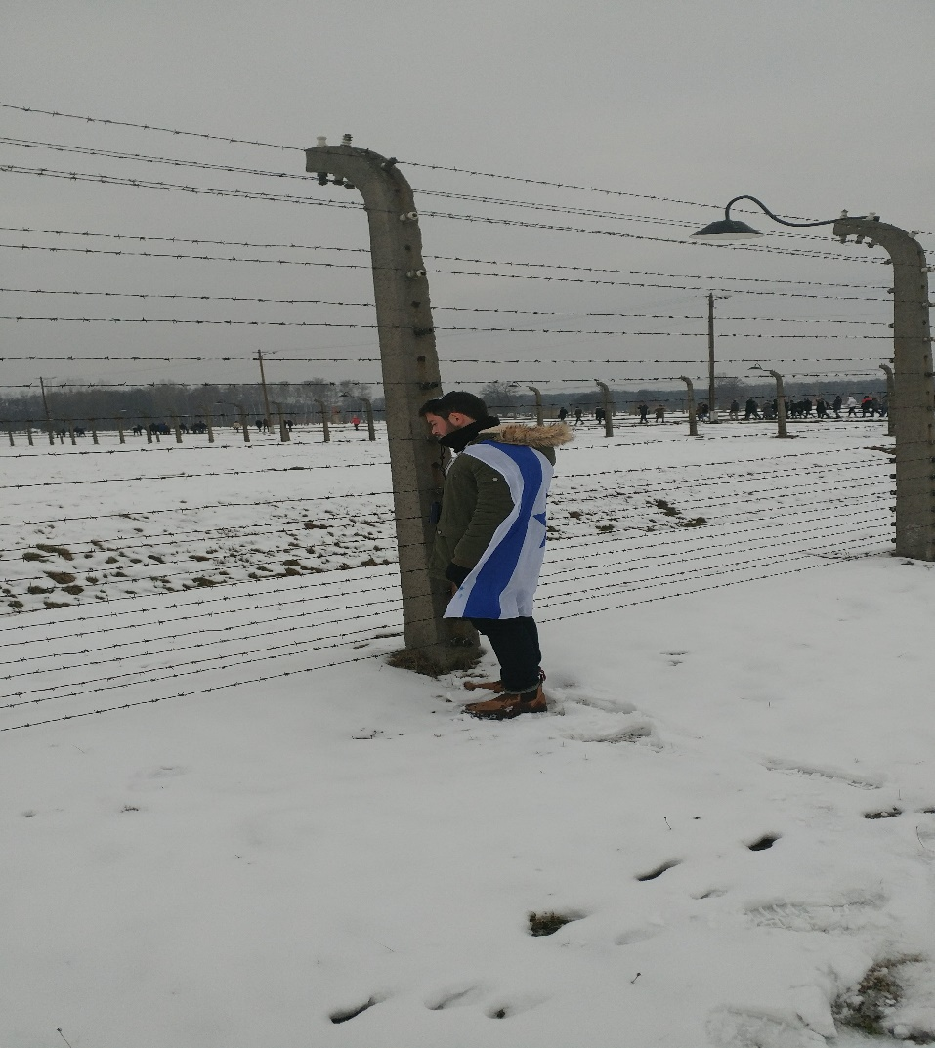

רפלקציה:
כשכתבתי את העבודה, שחזרתי בראשי תחושות ורגשות ומחשבות שהתעוררו אצלי לפני המסע, במהלכו ובעקבותיו. המסע עורר שאלות אמוניות ומצד שני נתן לי תובנות רבות להמשך הדרך.
מציאת שאלה אמונית היתה לי פשוטה כיוון שכבר זה בא לקראת המסע.
היה לי קשה בהתחלה לנסח מחשבות ורגשות אך כעת שסיימתי אני שמח מאוד שהצלחתי ובטוח שאחזור לקרוא עבודה זו בעתיד שמתעדת תקופה כל כך משמעותית בחיי.
בעקבות העבודה ולימוד מקורות ובמיוחד מלמוד דבריו של הרב סולוביצי'ק, אני מבין שהרע והחסד באים לאדם על מנת שישנה את מעשיו.
מכך אני לוקח על עצמי להרבות בעשיית חסד ולהבין שה' משפיע טוב עלינו ועלינו להחזיר גם.
התבונה שאני לוקח בעקבות השאלות האמוניות שעורר המסע לפולין הוא שהמבחן האמיתי של האדם המאמין מתבטא ביכולתו להמשיך להאמין למרות הקושי. הניסיונות להבין את דרכי ה', מתוך עיון במקורות חז"ל, אינם מבטאים חוסר אמונה. אלא על בסיס אמונה זו ודווקא מתוך אמונה זו יש רצון לנסות ולהבין את המשמעות של הדברים ולנסות לצמוח מכך.

